SONDE TESLAMETRE

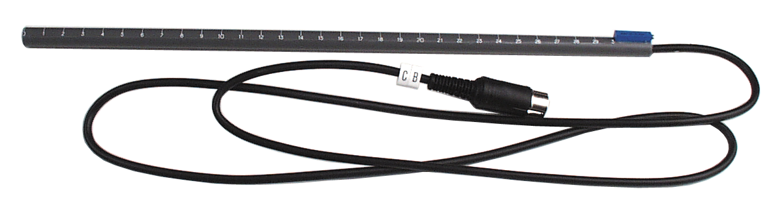

Description

Cette sonde permet d’effectuer des relevés de champs magnétiques.
Si la sonde est reliée à la prise C, le bouton REF en position ~, la mesure se fera sur l’entrée analogique EA6 dans la gamme +/-40mT.
Si la sonde est reliée à la prise B, le bouton REF en position ~, la mesure se fera sur l’entrée analogique EA4 dans la gamme +/-4mT.

Une vis de réglage permet d’ajuster le 0 mT de la sonde.
Des graduations permettent d’avoir un repère externe lorsque les mesures sont effectuées dans une longue bobine opaque.

Le champ magnétique après ajustage du zéro répond à l’équation :

Bouton Ref ~ prise C champ magnétique (T) = 0,08 * tension (V) – 0,04 (1)

Bouton Ref ~ prise B champ magnétique (T) = 0,08 * tension (V) – 0,004 (2)

Bouton Ref 0V champ magnétique (T) = 0,08 * tension (V) – 0,2 (3)

Alimentations nécessaires : +5V (15mA)
sensibilité : maximum 17,2mV/mT typique 12,5mV/mT minimum 7,5mV/mT
Champ magnétique admissible : +/- 90mT

NOTA :
Cette sonde peut être utilisée avec ORPHY GTS2 et ORPHY GTI en prenant garde au calibre.
Prenons l’exemple d’ORPHY GTS2 ou d’ORPHY GTI avec un calibre de mesure +/-10V. Dans ce cas c’est l’équation 3 qui devra être utilisée.
Ainsi à une mesure de 2,5V correspondra un champ magnétique de 0 Tesla, à 3V un champ de 40mT et à 2V un champ de –40mT.
Un adaptateur a été créé pour ORPHY GTI et ORPHY GTS2 de façon a augmenter la résolution sur la mesure des champs magnétiques avec ces deux interfaces (ref MICRELEC M12P501).
ADAPTATEUR SONDE TESLAMETRE POUR ORPHY GTI ET ORPHY GTS2
(ref MICRELEC M12P501)

Cet adaptateur se raccorde directement sur les prises DB15 des centrales d’acquisitions ORPHY GTI et ORPHY GTS2. La mesure se fera alors sur l’entrée différentielle présente sur la prise DB15.
Il effectue une transformation du signal de façon à ce que le champs magnétique réponde à l’équation suivante :

Champs Magnétique (T) = 0,08 * Tension mesurée(V)

Mesures avec ORPHY GTS2

A l’aide de cette adaptateur vous pourrez mesurer un champs magnétique d’une intensité comprise entre + 90 et –90 mT.

Mesures avec ORPHY GTI

La plage de mesure dépendra alors du calibre choisi sur l’entrée analogique différentielle.

Calibres | Mesures de champ magnétique
+/- 100 mV | De –8 mT à +8 mT
+/- 200 mV | De –16 mT à +16 mT
+/- 500 mV | De –40 mT à +40 mT
+/- 1V | De –80 mT à +80 mT
+/- 2V | A proscrire car hors gamme
+/- 5V | A proscrire car hors gamme
+/- 10V | A proscrire car hors gamme

